Занятие : Обучение грамоте. Гласные и согласные звуки. (А,У,О,И,М,Х,Ы,Н,П,К,Т. закрепление.). Звук «Л».
( Если ребенок устанет, разбейте занятие на 2 части и выполните каждую отдельно)
Цель: Обобщение представлений детей о гласных и согласных звуках. Знакомство со звуком и буквой «Л».
Материал: картинки- домики ( замки) красного, синего, зеленого ( можно один общий) цвета, картинки- изображения звуков.
Ход:
Сегодня мы с вами отправимся в необычную страну. Вот в таких домах живут ее жители.
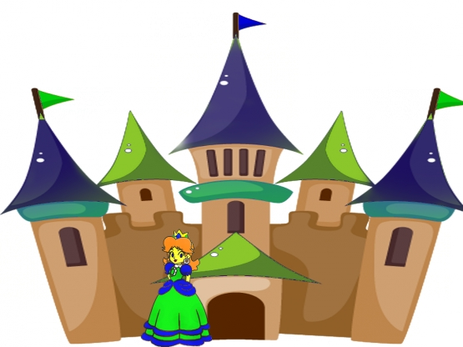
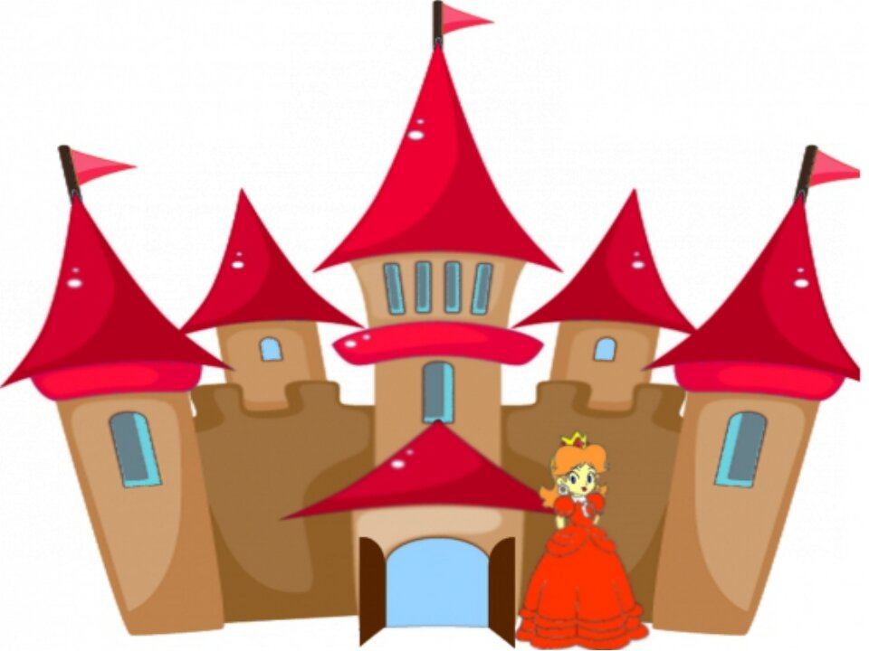

Почему же в этой стране дома красного, зеленого и синего цвета.( Страна звуков. В этих домах живут звуки).
Я расскажу вам сказку. А вы мне помогайте.
Сказка про гласные и согласные звуки.
- В одной стране жили - были очень интересные жители. У них были волшебные шапки-невидимки. . Когда они надевали шапку - невидимку, их нельзя было видеть, можно было только слышать. Это были …( звуки). Когда жители снимали шапки- невидимки их можно было увидеть, они назывались …(буквы.)
Жили они дружно.
Но как-то раз, у них был большой праздник, и на этом празднике был концерт. Когда они пели вместе, у них получались красивые песни. Но, когда начали выступать солисты, одни красиво пели мелодию, а у других ничего не получалось, получалось только шипение, или только свист, или кряхтение, рычание, хрюканье, а песни не было. Сначала получился большой скандал, все начали ссориться между собой, что некоторые портят песню. Потом решили примириться, потому что узнали, что петь умеют только те, у кого есть голос. Как звали этих жителей ( гласные).
Стали думать, как же назвать остальных, которые петь не умеют? Их спросили: «Вы согласны, что петь не умеете?» Те с грустью согласились: «Да, согласны…» Так и решили их назвать …( согласные).
Чтобы жителей можно было различать они покрасили свои дома в разный цвет. В красных домах поселились…(гласные ), а в домах синего и зеленого цвета поселились…(согласные).
Скажите, чем гласные звуки отличаются от согласных? (произносятся длинно, можно спеть, протянуть, намотать на клубочек, произносятся легко, не встречают преградок на своем пути).
Я согласна с вами: посмотрите, двери и окна в красном доме открыты, звуки свободно вылетают из него. А вот и сами гласные звуки. Каким цветом их обозначаем ?( красным цветом). Рот у них открыт, они всегда поют. В руках колокольчик - голос звенит.
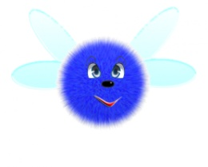
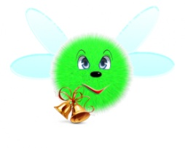
Что вы скажете о согласных звуках? ( их нельзя спеть, когда произносим согласный – на пути встречаются преграды: губы, зубы, язык. Звуки спотыкаются, короткие, произносятся при помощи голоса и шума или только шума). Посмотрите на дом согласных: двери и окна в нем закрыты. Звуки не могут свободно вылетать из дома. Из держат Язык, Зубы или Губы. Каким цветом обозначаем согласные звуки? ( синим или зеленым) . Какие бывают согласные? ( твердый или мягкие). Вот так выглядят согласные звуки. Рот у них закрыт - они не поют.
Немножко отдохнем и подвигаемся ( фонетико-фонематическая физкультминутка)
А – ротик шире детвора ААА -- руки вверх
У – губки хоботком тяну УУУ -руки вперед
И – губки к ушкам растяни ИИИ -руки в стороны
О – губки колесо ООО -руки кольцом перед собой
Ы – тянем мы на все лады ЫЫЫ -руки овалом спереди
(Активно работают губы. Произносим на выдохе сначала по одному звуку. Потом усложняем и произносим с движениями 2 – 3 – 4 – 5 звуков одновременно, постепенно увеличивая длину выдоха.)
А сейчас проведем зарядку для наших ушек.
Игра « Поймай звук» . Я буду произносить слова, а ты хлопни в ладошки, если услышишь вначале слова согласный мягкий звук , топни, если услышишь согласный твердый подними руку, если в начале будет гласный.. Произносим ряд слов со звуками : А,У,О,И,М,Х,Ы,Н,П,К,Т. Тетрадь ( мягкий), кошка (твердый), аист (гласный) – 10-12 слов.
Ответь на мои вопросы:
Как поют песенку без слов? (ля-ля)
Как зовут кота, которого постоянно дразнили две мыши? (Леопольд)
Кого из зверей в русских народных сказках называют «сестричка»? (лису)
Что бывает на земле после дождя? (лужи).
Какой звук ты услышал в начале слов: Леопольд, лиса, лужи? ( Л).
Звук «Л» нам помогает произносить язычок, он упирается в верхние зубы или десны.
Звук «Л» какой звук? Почему?( Согласный. Ребенок дает характеристику согласного – см. выше) Произнесите слова: Леопольд, лиса, лужи. Что можно сказать про звук «Л» в этих словах? (Леопольд, лиса - мягкий, лужи - твердый). Каким цветом их обозначим.
Выполнить звуковой анализ слова ( 1- зеленый,2, 4- красный, 3- синий)
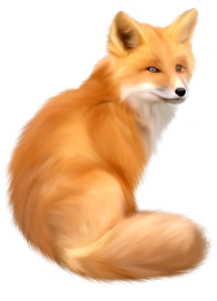

Поиграем с лисой. Кто на нас смотрит? (Лиса.) У нее два ... (лисенка). Скажите о ней ласково. (Лисонька, лисичка.)
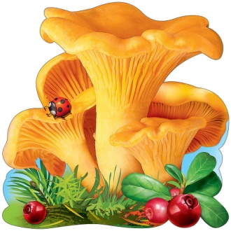
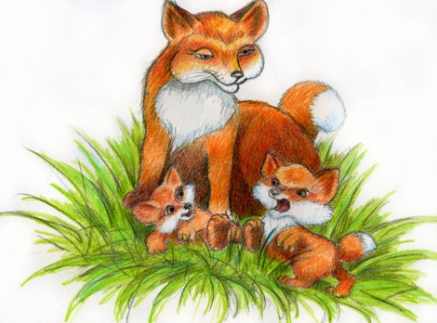

--Кто вы? Мы лисички, Дружные сестрички.
Ну, а вы-то кто же? Мы лисички тоже!
Как, с одной-то лапкой? Нет, еще со шляпкой...
А. Шибаев
Почему грибы назвали лисичками?
Разомнемся и поиграем:
Вот со звуком «Л» слова: лоб, затылок, голова ( ребенок показывает части тела согласно текста)
Кулаки, ладошки, локти, звука «Л» нет в слове ногти.
Глазки, тело и лопатки, звука «Л» нет в слове пытки.
На письме звук «Л» обозначаем буквой «Л»
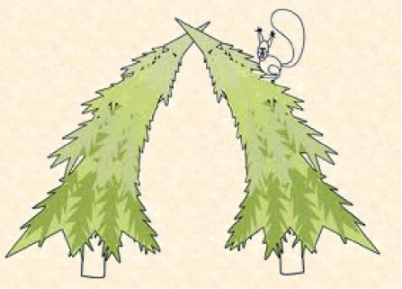

Прислонилась к ели ель , получилась буква «Л»
Предложить ребенку подумать , на что похожа буква «Л» ( горку, шалаш, стремянку, букву «А», крышу дома и т.д.) Обратить внимание, что маленькая и большая буквы пишутся одинаково.
Провести пальчиком по букве, нарисовать букву в воздухе, на столе, выложить из счетных палочек большую и маленькие буквы., вылепить ( задания могут быть разные, главное, чтобы ребенок запомнил графическое изображение)
Пропишите большую и маленькую буквы в тетради в клетку ( по 1 строчке).
Итог: Что запомнил? В чем встретил затруднение?
По этим ссылкам сможете просмотреть короткие обучающие м/ф .
https://youtu.be/Qdlp2-PnorE
https://youtu.be/gdZHvGNYjFs

После занятия выучите с детьми стихотворение В. Берестова.

Гласные тянутся в песенке звонкой,
Могут заплакать и закричать,
Могут в кроватке баюкать ребёнка,
Но не желают свистеть и ворчать.

А согласные согласны
Шелестеть, шептать, скрипеть,
Даже фыркать и шипеть,
Но не хочется им петь.

Ссс... — змеиный слышен свист.
Шшш... — шуршит опавший лист.
Жжж... — шмели в саду жужжат.
Ррр... — моторы тарахтят.

